Der Cosinussatz

a² = b² + c² - 2 b c cos α
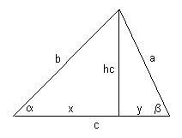
Beweis:
a² = h_{c}² + y²
= (b² - x²) + (c - x)²
= b² - x² + c² - 2cx + x²
= b² + c² - 2cx
= b² + c² - 2c·b·cos α
a² = b² + c² - 2 b c cos α
Durch Vertauschen erhält man die anderen Gleichungen:
a² = b² + c² - 2 b c cos α
b² = a² + c² - 2 a c cos β
c² = a² + b² - 2 a b cos $γ$

Mit Hilfe des Cosinussatzes können wir jene Dreiecke berechnen, von denen
- zwei Seiten und der von ihnen eingeschlossene Winkel oder
- drei Seiten gegeben sind

Der Cosinussatz wird auch als trigonometrischer Pythagoras bezeichnet. Das rührt daher, dass mit ihm wie beim Satz des Pythagoras eine fehlende Dreieckseite berechnet werden kann, allerdings im Gegensatz zum Pythagoras, der ja nur für rechtwinklige Dreiecke gilt, in jedem beliebigen Dreieck.
Der Lehrsatz von Pythagoras kann auch über den Cosinussatz bewiesen werden:
c² = a² + b² - 2 a b cos $γ$
Wenn der Winkel im Cosinussatz 90° beträgt (dann ist der Cosinus dieses Winkels Null), dann geht der Cosinussatz in den Satz des Pythagoras über!

- Von B-Dorf nach C-Hausen soll eine direkte Verbindung geschaffen werden, die aber durch einen Berg verlaufen muss. Bisher muss stets über A-Stadt gefahren werden. Die Wegstrecken sind geradlinig und bilden bei A-Stadt einen Winkel von 60 Grad. Welche Verkürzung des Weges ergibt sich mit der neuen Straßenführung, wenn die jetzigen Straßenlängen von B-Dorf nach A-Stadt 30 Kilometer und von A-Stadt nach C-Hausen 20 Kilometer betragen?

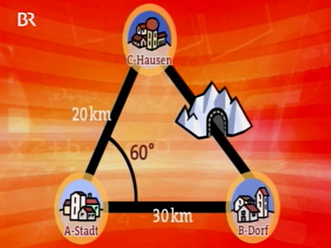

x² = 30² + 20² - 2 *30 *20*cos($60°$)

Die Fahrtstreckeneinsparung beträgt rund 23,5 Kilometer.

- a=7cm, b=6cm, c=9cm
Berechne die Winkel!
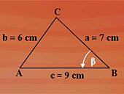

b² = a² + c² - 2 a c cos β
$$cos β= \frac{a² + c²- b² }{2 a c}$$

$$cos β= \frac{(a^{2}+ c^{2}- b^{2}) }{(2 a c)}$$

$$β=41,75°$$
$$γ=87,25°$$
α= 51°

